**Εξπρεσιονισμός**  
Καλλιτεχνικό κίνημα που αναπτύχθηκε το 1900. Ο όρος εξπρεσιονισμός προέρχεται από τον λατινικό όρο “expressio” που σημαίνει “έκφραση”. Σε αντίθεση με τον ιμπρεσιονισμό που επεδίωκε μια αντικειμενική αναπαράσταση της πραγματικότητας, οι εξπρεσιονιστές ζωγράφοι απομακρύνονται από την απεικόνιση της πραγματικότητας και ασχολούνται με την έκφραση της σκέψης και των συναισθημάτων. Πρόκειται για μια τέχνη που εκφράζει τις εσωτερικές αναζητήσεις  και τις ψυχικές αγωνίες των καλλιτεχνών μέσα από έντονα χρώματα, επιθετικές φόρμες,  περίπλοκες συνθέσεις και την παραμόρφωση του ανθρώπινου σώματος και του προσώπου. Υπάρχει πλήρης παρέμβαση του δημιουργού και είναι το ρεύμα που κυριαρχεί σήμερα στη ζωγραφική.  
Από τους κύριους εκφραστές είναι:  Wassily Kandinsky, Edvard Munch, Kirchner, Georges Rouault

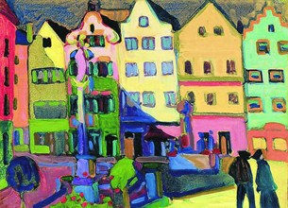

“Weilheim Maria’s square”  
Kandinsky (1909)

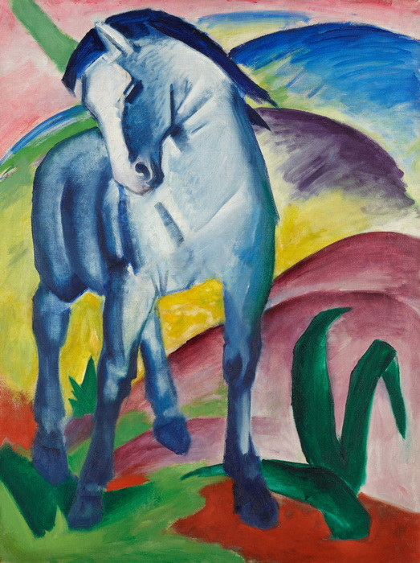

"Tο Μπλε Αλογο"

Franz Marc (Φρανζ Μαρκ)

Παιδιά ζωγραφίστε και εσεις ένα έργο όπως τα παραπάνω παραδείγματα.

**Άλλη άσκηση:**

ΕΙΔΗ ΓΡΑΜΜΩΝ ΣΤΟ ΦΥΣΙΚΟ ΠΕΡΙΒΑΛΛΟΝ

πάτε στην παρακάτω σελίδα

<http://photodentro.edu.gr/aggregator/lo/photodentro-lor-8521-10682>

Πατήστε το εικονίδιο αριστερά και κάντε την άσκηση.

Όποιο παιδί θέλει ας μου στείλει τις προσπάθειες του στο email μου [nickolas.marios@gmail.com](javascript:void(window.open('/imp/dynamic.php?page=compose&to=nickolas.marios%40gmail.com&popup=1','','width=820,height=610,status=1,scrollbars=yes,resizable=yes')))